
Ipsos s.r.o.
Na Příkopě 22, 110 00 Praha 1
Česká republika

IČO: 26738902, DIČ: CZ26738902
Tel: +420 226 513 111
czrecepce@ipsos.com
www.ipsos.cz

Stres trápí většinu Čechů. Každý čtvrtý kvůli němu nemohl do práce nebo školy
TISKOVÁ
ZPRÁVA

- Duševní zdraví je celosvětově stále důležitějším tématem. Za jeden z největších zdravotních problémů ho dnes považuje 48 % lidí, zatímco v roce 2018 to bylo 27 %.
- Dvě třetiny Čechů zažily v uplynulém roce tak silný stres, že měly pocit, že některé věci nezvládají.
- Téměř polovina lidí se potýkala s dlouhodobým smutkem a čtvrtina kvůli psychickým potížím nemohla do práce nebo školy.
- Největší psychickou zátěž zažívá generace Z.
- Vyplývá to z reprezentativního výzkumu společnosti Ipsos.

Praha, 9. října 2026 – U příležitosti zítřejšího Světového dne duševního zdraví realizovala společnost Ipsos mezinárodní výzkum mapující postoje veřejnosti k duševnímu zdraví a zkušenosti s psychickou nepohodou. Výsledky ukazují, že duševní zdraví patří mezi významná společenská témata, stresová zátěž v Česku však zůstává vysoká, zejména mezi mladými lidmi.
„Duševní zdraví se během několika let stalo jedním z nejvýznamnějších globálních zdravotních témat, jak ukazuje dlouhodobý mezinárodní výzkum Ipsos napříč 32 zeměmi. Zatímco v roce 2018 považovalo duševní zdraví za jeden z největších zdravotních problémů v průměru 27 % lidí, pandemie covidu-19 tento trend výrazně urychlila. Obavy o duševní zdraví od té doby dále sílily a dnes jej za jednu z největších zdravotních výzev považuje už 48 % lidí po celém světě,“ říká Markéta Kneblíková, socioložka z výzkumné agentury Ipsos.

Stres zažívá většina Čechů, čtvrtina kvůli němu vypadla z práce či školy
Téměř dvě třetiny Čechů (64 %) uvedly, že v uplynulém roce zažily takovou míru stresu, že měly pocit, že některé věci nezvládají, 40 % dokonce opakovaně. Téměř polovina populace (44 %) se pak potýkala s obdobím dlouhodobého smutku či beznaděje. Čtvrtina Čechů (26 %) uvedla, že kvůli stresu nebo problémům s duševním zdravím nemohla po určitou dobu chodit do práce nebo školy. Vyšší stresovou zátěž pociťují častěji ženy než muži.
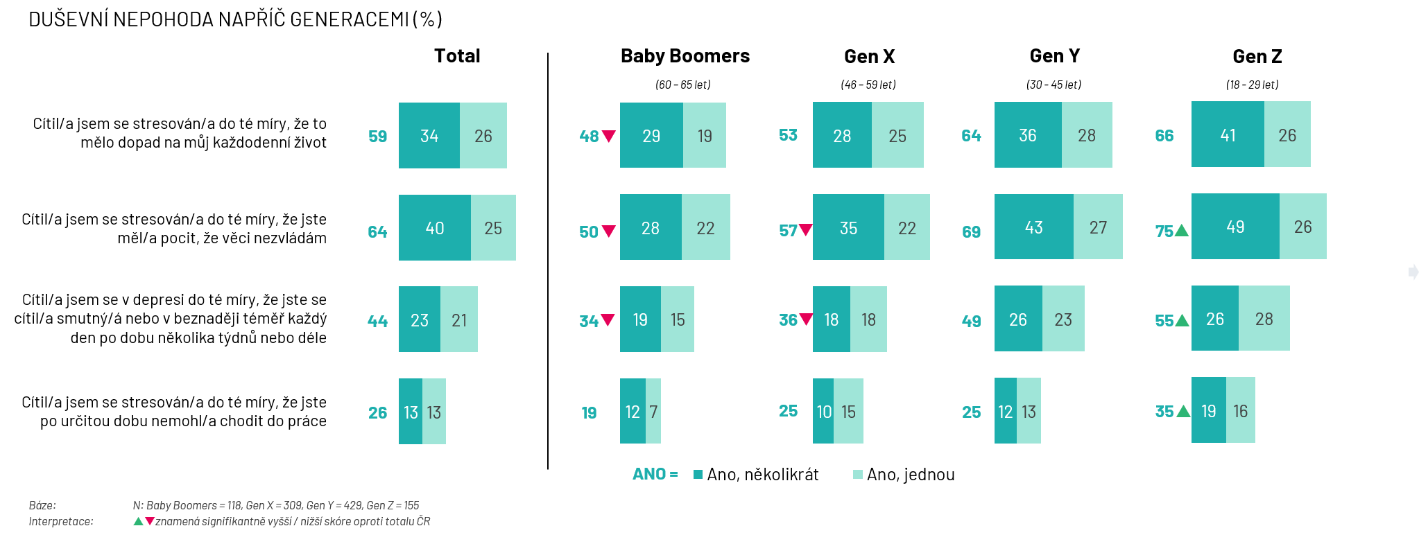

Největšímu tlaku čelí generace Z
Nejvyšší míru duševní nepohody přiznávají mladí lidé z generace Z (18–30 let). Tři čtvrtiny příslušníků generace Z zažily v uplynulém roce situaci, kdy kvůli stresu nezvládaly běžné věci, přičemž 49 % to zažívalo opakovaně. Více než polovina (55 %) se zároveň potýkala s déletrvajícími pocity smutku či beznaděje.
Psychické potíže se u mladých lidí výrazněji promítají i do každodenního fungování. Více než třetina mladých lidí (35 %) uvedla, že kvůli stresu nebo potížím s duševním zdravím nemohla po určitou dobu chodit do práce nebo školy.
„Mladí lidé kladou na téma duševního zdraví větší důraz než starší generace. Častěji přemýšlejí o své duševní pohodě, otevřeněji o ní mluví a zároveň aktivněji hledají způsoby, jak o ni pečovat,“ dodává Markéta Kneblíková.

Veřejnost vnímá, že zdravotnictví stále upřednostňuje fyzické zdraví
Většina Čechů (81 %) považuje duševní zdraví za stejně důležité jako zdraví fyzické. Přesto se téměř polovina veřejnosti (48 %) domnívá, že český zdravotnický systém stále věnuje více pozornosti fyzickému zdraví než zdraví duševnímu. Na nesoulad důležitosti duševního zdraví a nedostatečné péče ze strany zdravotnického systému upozorňují zejména mladí lidé.

O VÝZKUMU

Výzkum v České republice byl realizován na reprezentativním vzorku populace ČR ve věku 18–65 let o velikosti 1011 respondentů. Probíhal online v říjnu 2026.
Mezinárodní výzkum probíhal na reprezentativních vzorcích dospělé populace napříč 32 zeměmi světa, celkem bylo dotázáno 22 528 respondentů. Výzkum probíhal v červenci a srpnu 2026. Detaily k mezinárodnímu výzkumu jsou zde: https://www.ipsos.com/en/ipsos-health-service-report-2026

O IPSOSU

Ipsos je přední výzkumná, technologická a konzultační společnost, na českém trhu působí více než 33 let. Jako součást globální sítě Ipsos s pobočkami v 90 zemích řídí z Prahy projekty po celém světě. Společnost kombinuje pokročilé technologie v oblasti sběru dat, analytiky a umělé inteligence s know-how specializovaných divizí zaměřených na výzkum značky a komunikace, mapování trhu, inovace, zákaznickou zkušenost a kvalitativní výzkum. Dlouhodobě se věnuje také tématu ESG a společenským trendům.
Jako člen profesních organizací SIMAR, ESOMAR a MSPA se Ipsos důsledně řídí jejich etickými a metodickými pravidly. Více na www.ipsos.cz.

KONTAKTY

Markéta Kneblíková
Communications & PR Manager
GSM: +420 724 601 242
marketa.kneblikova@ipsos.com

